App Cesta Básica Família — Plano de Criação
Oct 29, 2026 · @LUCIANE

Visão e problema
O app ajuda a família a reduzir o custo da cesta básica comprando no preço de oportunidade: o momento e o lugar em que cada item da sua lista está abaixo do normal. Com os preços subindo de forma contínua, o foco não é trocar de mercado, e sim antecipar ou estocar quando o preço cai, e não comprar o que ainda tem em casa. A validação começa em Indaiatuba-SP, aproveitando a automação de tabloides que você já montou (Atacadao, Sumerbol, covabra, pagmenos, roldão, pao de açúcar, etc)
Para quem: famílias que fazem compra semanal, mensal ou sob demanda e sentem o peso do supermercado no orçamento.
Proposta de valor em uma frase: "Diga o que sua família consome; o app avisa quando o preço está em oportunidade — e lembra o que você já tem."
Hipóteses a validar em Indaiatuba:
- Famílias aceitam cadastrar uma lista de interesse (produto ou produto + marca) para receber alertas de preço de oportunidade.
- A economia mostrada (R$ por compra e no mês) é percebida como relevante diante da alta contínua de preços, a ponto de a família voltar toda semana.
- Famílias aceitam enviar as últimas notas fiscais no onboarding para o app aprender seu padrão de compra.
- Saber "quando comprar e quanto estocar" muda o comportamento de compra mais que saber "onde comprar".
- O aviso de item já comprado recentemente evita compras desnecessárias de forma perceptível.

Funcionalidades por módulo e fase
O MVP cobre o ciclo mínimo que prova valor: notas do onboarding → padrão de compra → ofertas cruzadas → alerta de preço de oportunidade → indicação de onde e quanto comprar. Perfil comportamental e previsão de consumo amadurecem conforme o usuário continua enviando notas (opcional).
Módulo | Funcionalidade | Fase | Observação
Perfil da família | Cadastro: nº de membros, frequência (semanal, mensal, sob demanda) | MVP | Base para sugerir quantidades
Perfil da família | Endereços de interesse (casa, escola, trabalho, outro) | MVP | Só região aproximada, para distância até os mercados
Notas fiscais | Leitura do QR Code das últimas notas no onboarding | MVP | Obrigatório no início: cria o padrão de compra × valor pago
Notas fiscais | Envio contínuo de novas notas | MVP | Opcional; quem mantém recebe análises extras (consumo, economia, reposição)
Mercados | Sugestão de mercados próximos e seleção pelo usuário | MVP | Começa com a lista já mapeada em Indaiatuba
Lista de interesse | Produto genérico ou produto + marca, com preço-alvo opcional; pré-preenchida a partir das notas | MVP | Depende do catálogo normalizado
Ofertas | Monitoramento diário de tabloides e ofertas | MVP | Reaproveita sua automação atual
Ofertas | Cruzamento ofertas × produtos de interesse | MVP | Núcleo do app
Alertas | Gatilho de preço de oportunidade com notificação push no app | MVP | Resumo diário evita excesso de notificações
Compra | Montar compra (semanal, mensal, sob demanda) e indicar melhor local e quanto estocar agora | MVP | Melhor mercado único + opção "dividir em 2 mercados"
Registro de compra | Registro manual rápido de itens comprados | V1 | Para compras sem nota
Consumo | Aviso de compra possivelmente desnecessária ("arroz comprado há X dias") | V1 | Usa o ciclo de reposição vindo das notas
Consumo | Perfil comportamental por tamanho da família e histórico | V2 | Só com volume de dados
Consumo | Previsão de reposição e lista automática | V2 | Evolução natural do aviso V1

Jornadas do usuário
Quatro jornadas cobrem o MVP e a V1. O onboarding inclui a leitura das últimas notas fiscais, então precisa ser rápido: cada nota é lida em um toque pelo QR Code.
1. Onboarding
- Cria conta (e-mail ou conta Google/Apple) e aceita os termos.
- Informa membros da família e frequência de compra.
- Indica a região dos endereços de interesse (casa obrigatório, demais opcionais).
- Escaneia o QR Code das últimas notas fiscais de supermercado (sugestão: 3 a 5 notas); o app extrai itens, quantidades, preços e datas.
- App monta o padrão de compra e pré-preenche a lista de interesse; usuário ajusta produto e marca.
- App sugere mercados próximos; usuário marca quais monitorar e escolhe a frequência das notificações.
2. Receber alerta e agir
- Robô coleta ofertas do dia e cruza com listas de interesse.
- Gatilho dispara uma notificação push: "Café [marca] 500 g a R$ X no [mercado], 18% abaixo da média — bom momento para estocar".
- Usuário abre, adiciona à compra da semana ou ignora.
3. Planejar a compra
- Usuário abre "Minha compra" (semanal, mensal ou avulsa).
- App calcula o total por mercado e por combinação de até 2 mercados, considerando distância dos endereços.
- Mostra a recomendação e a economia estimada; avisa itens comprados recentemente.
4. Continuar enviando notas (opcional)
- Após cada compra, o usuário escaneia o QR Code da nota (ou registra manualmente).
- App atualiza o padrão de compra e o ciclo de reposição de cada item.
- Em troca, libera análises extras: "você pagou R$ X; o menor preço da semana era R$ Y", economia acumulada no mês e aviso de compra repetida.

Fontes de dados
O maior risco do projeto é dado, não código: preço confiável, atualizado e com produto padronizado. A estratégia combina tabloides (preço de oportunidade) com as notas fiscais do usuário (padrão de compra e preço realmente pago).
Fonte | O que traz | Como coletar | Risco / ponto de atenção
Tabloides e encartes (site, Instagram, canais dos mercados) | Ofertas da semana | Sua automação atual + extração por IA de visão (imagem → produto, marca, gramatura, preço, validade) | Erros de leitura; validar amostra manualmente no início
Sites de e-commerce dos mercados (quando houver) | Preço de prateleira online | Coleta automatizada das páginas públicas | Preço online pode diferir da loja física; respeitar termos de uso de cada site
NFC-e do usuário (QR Code) | Itens, quantidades, preço pago, loja e data | Leitura do QR Code → página de consulta, que já traz os itens | Obrigatória no onboarding; contínua é opcional
Registro manual | Itens comprados sem nota | Formulário rápido no app | Complemento
Catálogo de produtos (EAN/GTIN) | Padronização de nome, marca e embalagem | Base própria alimentada pelas notas + bases de código de barras de terceiros | Descrições da nota são abreviadas ("ARROZ T1 TIO J 5KG"); exige normalização
Sobre a NFC-e:
- A leitura do QR Code do cupom já abre a consulta com os itens da compra (testado por você em Indaiatuba), então não é preciso integração com a Sefaz.
- O app extrai da página apenas itens, quantidades, preços, loja e data; dados do consumidor (como CPF) são ignorados e nunca gravados.
Ideia de alavanca: cada nota enviada vira preço real de loja e data, anonimizado. Com volume, o app passa a ter base própria de preços em Indaiatuba, além dos tabloides.

Arquitetura e stack
Para desenvolver sozinha com apoio de IA, a recomendação é um PWA (app web instalável) com backend gerenciado: evita lojas de apps na validação e reaproveita sua automação de tabloides.
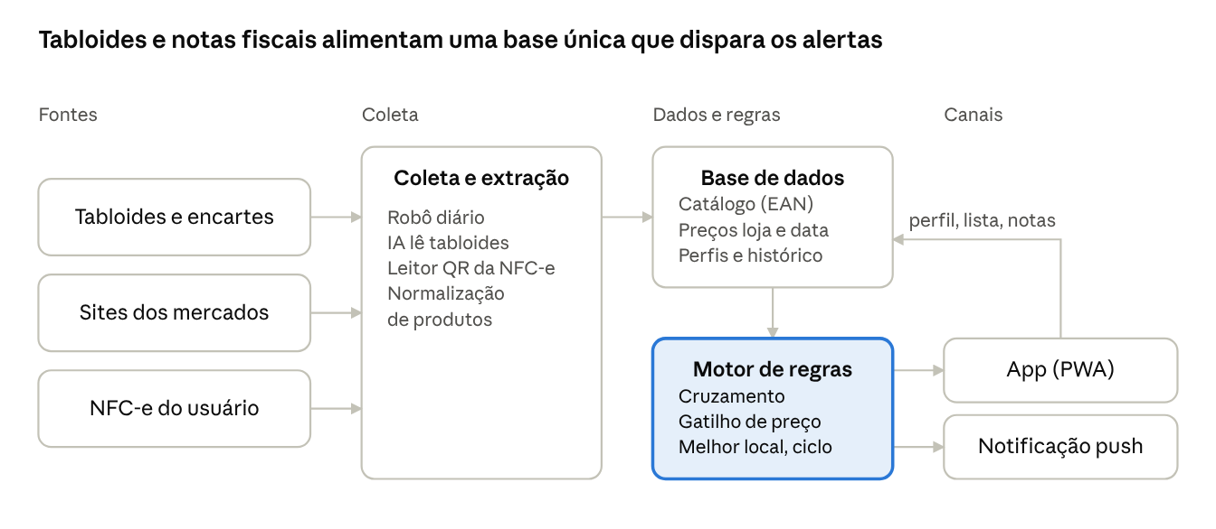
arquitetura · 4 camadas
O motor de regras é o coração: roda após cada coleta diária e a cada nota registrada, e decide o que vira alerta.
Camada | Sugestão | Por quê
Front-end | PWA em React/Next.js | Um código para celular e desktop; app nativo só depois da validação
Backend e banco | Supabase (Postgres, autenticação, storage) ou similar | Pouca infraestrutura para manter; plano gratuito costuma bastar para POC (confirmar limites atuais)
Coleta | Workers em Python agendados | Provável reaproveitamento da automação existente
Extração de tabloides | API de LLM com visão | Converte imagem em produto, marca, gramatura, preço e validade
Leitura de notas | Leitor de QR Code no PWA + extração da página da consulta | Sem integração com Sefaz
Mapas e distância | Distância em linha reta a partir da região informada | Rotas reais só se usuários pedirem
Notificações | Push do navegador/PWA | Sem custo por mensagem
Modelo de dados essencial: Família (membros, frequência) · Região de interesse (rótulo, coordenada aproximada) · Mercado (rede, loja, coordenadas) · Produto (categoria, marca, gramatura, EAN) · Oferta (produto, loja, preço, validade, fonte) · Item de interesse (produto ou categoria, marca opcional, preço-alvo) · Compra e item comprado (loja, data, quantidade, preço pago, origem: nota ou manual) · Alerta enviado.
Notificações: o canal é a notificação push do próprio app, sem custo por mensagem. No iPhone, acredito que o push de PWA exija que o usuário adicione o app à tela inicial — vale testar com o piloto; se atrapalhar a adesão, considerar app nativo na V1.

Lógica de inteligência
No MVP, regras simples e explicáveis bastam; modelos estatísticos entram só quando houver meses de histórico. Os percentuais abaixo são pontos de partida a calibrar com os dados de Indaiatuba, não valores validados.
1. Cruzamento ofertas × interesses
- Interesse "produto + marca": casa por EAN quando houver; senão por produto normalizado + marca + faixa de gramatura.
- Interesse "só produto": casa com qualquer marca da mesma categoria e embalagem comparável; o app compara por preço por unidade de medida (reais por kg ou por litro) para não enganar com embalagens diferentes.
2. Gatilho de preço baixo (dispara se qualquer condição valer)
- Preço ≤ preço-alvo definido pelo usuário.
- Preço ≤ média dos últimos 60 dias na região menos X% (sugestão inicial: 15%).
- Menor preço dos últimos 90 dias entre os mercados que o usuário monitora.
- Anti-spam: no máximo 1 alerta por produto a cada N dias e agrupamento em resumo diário.
3. Melhor local para comprar agora
- Para cada mercado: soma dos itens da compra ao preço vigente + custo de deslocamento a partir da região de interesse mais próxima (km × custo por km configurável).
- Itens sem preço naquele mercado usam a média regional e ficam marcados como "estimado".
- Quando um item não perecível está em preço de oportunidade, o app sugere quanto estocar, com base no consumo médio da família vindo das notas.
- Resultado: melhor mercado único e melhor combinação de 2 mercados, com a economia de cada opção.
4. Aviso de compra possivelmente desnecessária (V1)
- Para cada item, o app calcula o intervalo médio entre compras da família.
- Se o item entra na compra antes de ~50% desse intervalo, aparece o aviso: "Arroz 5 kg comprado em [data]; normalmente dura ~X dias".
- Sem histórico, usa uma estimativa por tamanho de família, marcada como estimativa e ajustada a cada compra registrada.

Privacidade: nenhum dado sensível armazenado
O app funciona sem guardar dados sensíveis: não armazena CPF, nome completo, endereço exato nem dados de pagamento. Isso simplifica a adequação à LGPD, mas termos de uso e política de privacidade continuam necessários; valide o texto com um profissional antes de abrir para usuários externos.
- ☐ Notas fiscais: extrair só itens, quantidades, preços, loja e data; CPF e dados do consumidor nunca são gravados.
- ☐ Endereços de interesse: guardar apenas região aproximada (bairro ou coordenada arredondada) com rótulo livre ("casa", "escola").
- ☐ Conta com o mínimo: e-mail e preferências.
- ☐ Preços vindos das notas entram na base regional anonimizados e agregados.
- ☐ Exclusão de conta e exportação dos dados pelo próprio usuário.

Roadmap e validação em Indaiatuba
Em cerca de 24 semanas dá para chegar à V1, com o piloto real começando por volta da 9ª semana. Os prazos são estimativas para uma pessoa em tempo parcial com apoio de IA; ajuste após a fase 0. Cada gate decide se vale seguir, ajustar ou parar.
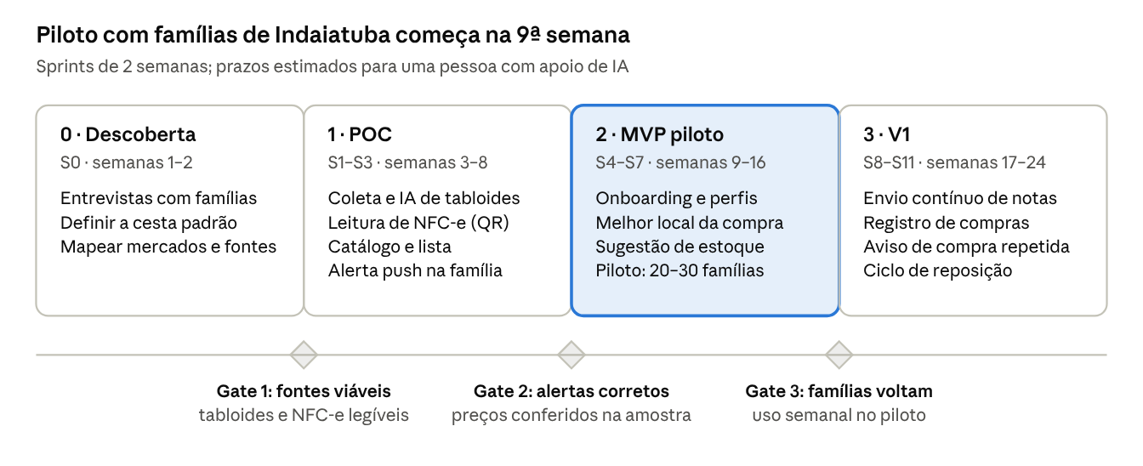
roadmap · 4 fases, 3 gates
O piloto (fase 2) é onde o modelo se prova ou não; recrutar famílias em grupos de escola, igreja ou condomínio da cidade tende a ser o caminho mais rápido.
Métricas do piloto (metas sugeridas, a calibrar)
Métrica | Como medir | Meta sugerida
Ativação | Famílias que completam onboarding com notas lidas e lista de 10+ itens | 70% dos cadastrados
Uso recorrente | Famílias que abrem o app ou um alerta toda semana | 50% após 4 semanas
Precisão das ofertas | Preços conferidos em loja ou por foto vs. o mostrado | 95% corretos
Economia gerada | Diferença entre preço pago (notas) e preço médio da região, por mês | Valor que a família considere relevante (perguntar na entrevista)
Envio contínuo de notas | Famílias que enviam ao menos 1 nota por mês após o onboarding | 40%
Compras evitadas | Avisos de "já comprado" que levaram a remover o item | Acompanhar a partir da V1
Próximos passos da fase 0
- ☐ Escrever roteiro de entrevista: quanto gastam por mês, como sentem a alta dos preços, se estocam quando há promoção e como decidem o momento de comprar.
- ☐ Rodar sua automação de tabloides por 2 semanas e medir quantos preços saem corretos.
- ☐ Ler 5 notas da sua família e testar a extração automática dos itens.
- ☐ Definir a cesta básica padrão (~40 itens) usada para normalizar produtos.

Concorrentes, riscos e pontos a confirmar
Nenhum dos comparadores públicos encontrados atende São Paulo: são apps estaduais de outros estados, baseados em dados fiscais, e nenhum faz gestão da despensa nem alerta de preço de oportunidade por família. Isso indica espaço em SP, mas faça uma busca nas lojas de apps antes de fechar o posicionamento.
Concorrente | O que faz | Cobertura | Fonte
Menor Preço Brasil | Compara preços a partir de NF-e e NFC-e; criado pela Receita Estadual do RS | Outros estados; não atende SP | Olhar Digital, ago/2025
Menor Preço – Nota Paraná | Preços por proximidade a partir das notas emitidas no estado | Só Paraná | Governo do PR, mar/2024
App do governo da Bahia | Preços a partir de notas fiscais eletrônicas | Só Bahia | Tecnoblog (fórum)
Apps de lista de compras e cashback | Listas, cupons, cashback | Nacional | Levantar nas lojas de apps
Riscos principais
Risco | Impacto | Mitigação
Coleta de ofertas quebra (mudança de site, bloqueio, termos de uso) | Alto | Várias fontes por mercado; monitorar falhas; buscar parceria direta com mercados locais
Extração de tabloide com erro de preço | Alto (perde confiança) | Mostrar fonte e validade da oferta; botão "preço errado"
Usuário desiste no onboarding por causa das notas | Médio | Leitura em um toque; mostrar na hora o padrão de compra montado
Página de consulta da nota muda de layout | Médio | Monitorar falhas de extração; permitir registro manual
Produto mal padronizado | Médio | Começar pela cesta básica (~40 itens) e expandir
Pontos a confirmar antes do desenvolvimento
- ☐ Termos de uso dos sites dos mercados de Indaiatuba quanto à coleta automatizada.
- ☐ Comportamento do push de PWA no iPhone com as famílias do piloto.

Fontes
Consultadas em 29/10/2026; preços e coberturas podem mudar.
- Olhar Digital – Menor Preço Brasil
- Governo do Paraná – Menor Preço
- Tecnoblog (fórum) – app do governo da Bahia

